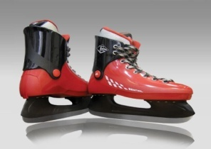
В ПАРКЕ выдаются:

1.Коньки взрослые, детские;

2.Надувные ватрушки;

3.Ледянки;

4. Ассистент фигуриста.
Залогом является:
- Удостоверение личности;
- Водительское удостоверение;
- Депозит в размере 1500 рублей за каждую пару коньков, ватрушку, ассистента фигуриста или ледянку.
Залог возвращается после сдачи коньков, ватрушки или ледянки.
Телефоны, студенческие билеты, личные вещи (обувь, сумки, куртки)
ЗАЛОГОМ НЕ ЯВЛЯЮТСЯ!!!

